INSTITUTO DE PESQUISAS TECNOLÓGICAS

CONTROLE REMOTO DO VENTILADOR
Placa de controle do inversor de frequência do túnel de vento

Manual Técnico

São Paulo
2026

1 INTRODUÇÃO
Este documento apresenta o manual técnico do projeto Controle Remoto do Ventilador, desenvolvido para automatizar o acionamento e o controle de rotação do motor do ventilador do túnel de vento.
A placa foi projetada para operar de forma integrada a uma rede Wi-Fi local, recebendo comandos remotos por meio do protocolo MQTT, permitindo que qualquer dispositivo conectado à rede (computador, celular ou outro sistema) controle o funcionamento do túnel de vento de forma simples e confiável.
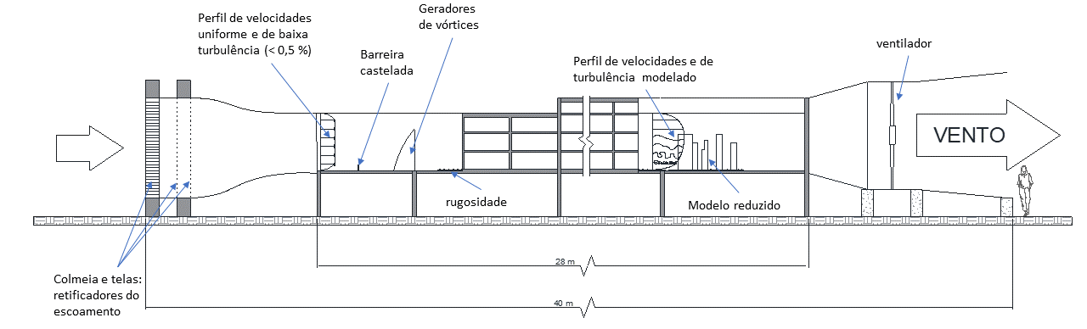
Figura 1: Túnel de vento e seus componentes
2 RESUMO DO PROJETO
O projeto consiste em uma placa de circuito impresso (PCB) controlada por um módulo ESP32, responsável por:
- conectar-se a uma rede Wi-Fi e a um broker MQTT;
- receber comandos remotos para ligar/desligar o inversor de frequência;
- gerar um sinal de corrente de 0 a 20 mA, com resolução de 12 bits (4096 níveis), para controlar a rotação (RPM) do motor por meio da entrada analógica do inversor;
- acionar digitalmente a entrada digital do inversor de frequência, ligando e desligando o motor do ventilador do túnel de vento.
Em resumo, a placa atua como uma interface inteligente entre a rede de automação (Wi-Fi/MQTT) e o inversor de frequência, permitindo o controle remoto completo do motor do ventilador.

2.1 Especificações técnicas
Parâmetro | Descrição
Microcontrolador | ESP32 (Wi-Fi integrado)
Saída de corrente | 0 a 20 mA
Resolução do DAC | 12 bits (4096 níveis), MCP4921
Conversor tensão/corrente | LM358N + transistor BC547-B
Referência de tensão | REF02EZ (5 V)
Alimentação | 24 V DC
Isolamento do sinal RUN | Optoacoplador 4N25
Protocolo de comunicação | MQTT sobre Wi-Fi
Tabela 1: Especificações técnicas do projeto

3 CIRCUITO
Esta seção apresenta os diagramas esquemáticos dos principais blocos do circuito da placa.
3.1 Barramento ESP32 e soquetes
Diagrama de interligação dos sinais de comunicação SPI (CS, SCK, SDI) e de alimentação (VCC 5V, GROUND) entre o barramento de headers e os soquetes da placa.
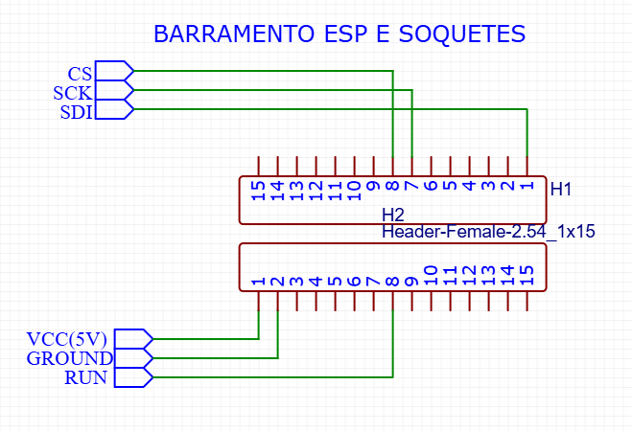
Figura 2: Barramento ESP32 e soquetes
3.2 Circuito acionador (RUN/STOP)
Circuito responsável pelo isolamento do sinal digital RUN, utilizando o optoacoplador 4N25. O sinal proveniente do ESP32 aciona o LED interno do opto, que por sua vez comuta o transistor de saída, fechando o contato entre os 24V e o sinal DI1, enviado ao inversor de frequência.
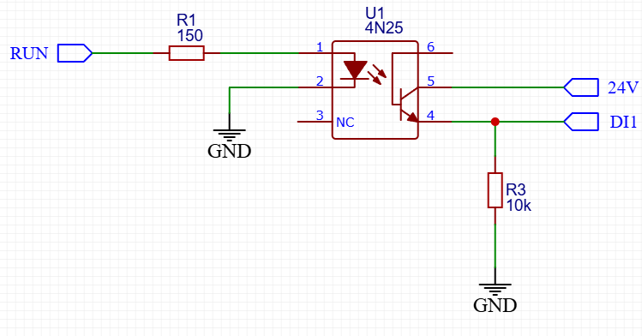
Figura 3: Circuito acionador (isolamento do sinal RUN)
3.3 Circuito DAC
O circuito digital-analógico é construído em torno do conversor MCP4921 (12 bits), que recebe os dados via protocolo SPI (VCC, CS, SCK, SDI) do ESP32 e gera na saída VOUTA um sinal de tensão analógico proporcional ao valor de RPM desejado, utilizando VREF como referência.
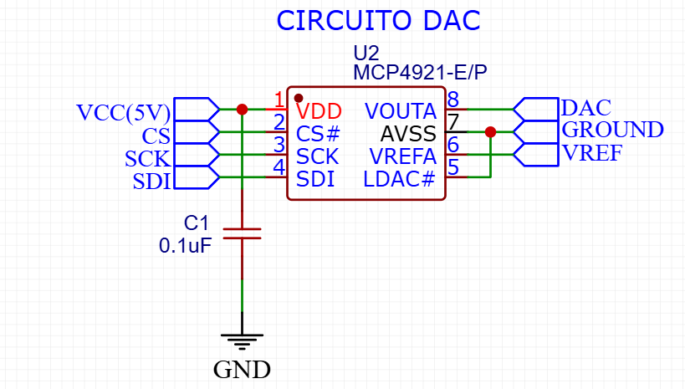
Figura 4: Circuito DAC (MCP4921)

3.4 Circuito de referência de tensão
O circuito integrado “REF02EZ” fornece uma tensão de referência estável (VREF) a partir da alimentação de 24V, garantindo precisão no sinal gerado pelo DAC. O REF02EZ mantém essa tensão de referência fixa em 5V, independentemente de pequenas variações na alimentação de entrada ou de temperatura.
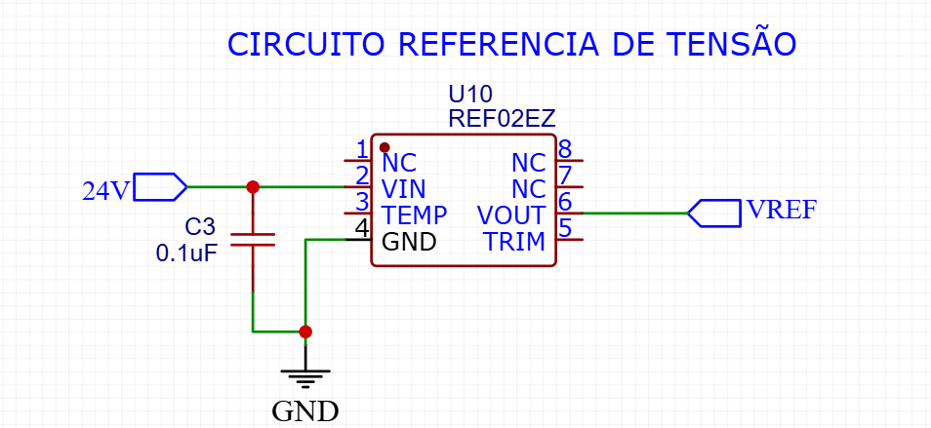
Figura 5: Circuito de referência de tensão (REF02EZ)
3.5 Circuito conversor tensão/corrente (gerador de corrente)
Este estágio converte o sinal de tensão gerado pelo DAC em um sinal de corrente de 0 a 20 mA, compatível com a entrada analógica do inversor de frequência. O circuito é implementado com o amplificador operacional LM358N em configuração de malha fechada com o transistor BC547-B, e o resistor R2 (potenciômetro de precisão) define o ganho de conversão. A saída do circuito é conectada ao borne AI1(-) da placa.
O princípio de funcionamento segue as etapas abaixo:
- o DAC (MCP4921) utiliza os 5V de referência do REF02EZ e gera, de acordo com o valor de RPM enviado pelo ESP32, uma tensão proporcional entre 0V e 5V (com 4096 passos) na saída VOUTA;
- essa tensão é aplicada à entrada não inversora (+) do amplificador operacional LM358N;

- a saída do LM358N controla a base do transistor BC547-B, cujo emissor é realimentado à entrada inversora (-) do amplificador, passando pelo resistor R2 antes do terra;
- por ser uma malha de realimentação negativa, o amplificador ajusta a corrente do transistor até que a tensão sobre R2 seja igual à tensão de entrada vinda do DAC (curto-circuito virtual entre as entradas + e -);
- como toda a corrente do transistor passa também por R2, e essa tensão está fixada pelo DAC, a corrente resultante é diretamente proporcional ao valor digital enviado (I = V/R2);
- essa corrente, então, circula pela saída AI1(-) até a entrada analógica do inversor de frequência, funcionando como o sinal de referência de RPM (0 a 20 mA).
Em resumo, o DAC define a tensão, e a malha do LM358N com R2 converte essa tensão em uma corrente exata, sendo essa corrente que o inversor de frequência interpreta como comando de rotação.
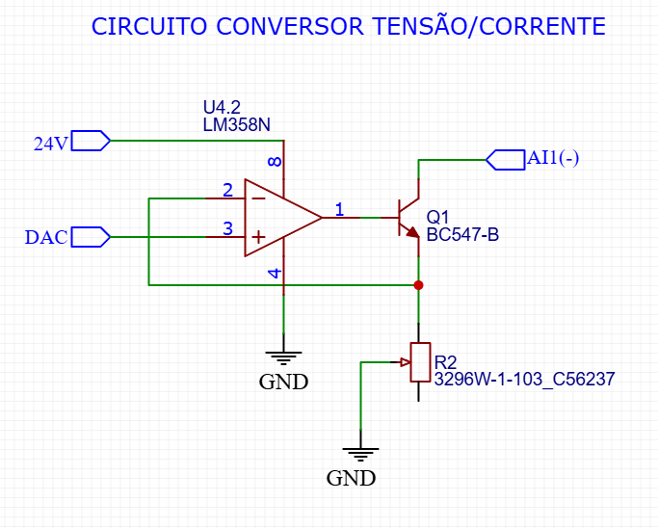
Figura 6: Circuito conversor tensão/corrente

4 INSTALAÇÃO
Devem ser seguidas as instruções abaixo para a correta instalação da placa junto ao inversor de frequência:
- posicionar a placa próxima ao inversor de frequência;
- alimentar a placa com 24V DC, utilizando a mesma fonte DC do inversor de frequência;
- conectar o borne DI1 da placa à entrada digital 1 do inversor de frequência (corresponde ao pino 25 do ESP32), responsável por ligar e desligar o túnel de vento;
- conectar o borne AI1(-) da placa ao canal negativo da entrada analógica do inversor de frequência;
- conectar o canal positivo da entrada analógica do inversor de frequência ao +24V da própria alimentação do inversor.
Atenção: deve-se conferir a polaridade de todas as conexões antes de energizar o sistema, a fim de evitar danos à placa ou ao inversor de frequência.
4.1 Identificação das conexões por cor
Para facilitar a instalação, os condutores utilizados nas conexões da placa seguem o padrão de cores indicado a seguir:
Conexão | Cor do condutor
24V | Vermelho
GND | Preto
DI1 | Azul
AI1(-) | Amarelo
Tabela 2: Cores dos condutores de conexão

5 COMUNICAÇÃO
5.1 Protocolo MQTT
O MQTT (Message Queuing Telemetry Transport) é um protocolo de comunicação leve, do tipo publish/subscribe (publicação/assinatura), amplamente utilizado em aplicações de IoT (Internet das Coisas) devido ao seu baixo consumo de banda e simplicidade.
Seu funcionamento é baseado em três elementos principais:
- broker: servidor central que recebe as mensagens publicadas pelos dispositivos e as redistribui para os dispositivos inscritos (assinantes) nos tópicos correspondentes;
- tópicos: canais lógicos, organizados em formato de texto (ex.: tunel/status), utilizados para classificar e endereçar as mensagens;
- publicação e assinatura: um dispositivo publica ("publish") uma mensagem em um tópico, e todos os dispositivos inscritos ("subscribe") nesse tópico recebem a mensagem automaticamente, sem a necessidade de conexão direta entre eles.
Dessa forma, qualquer dispositivo conectado à mesma rede e inscrito nos tópicos corretos, seja um celular, computador ou outro sistema, pode enviar comandos à placa, sem que seja necessário conhecer seu endereço IP ou estabelecer uma conexão direta com ela.
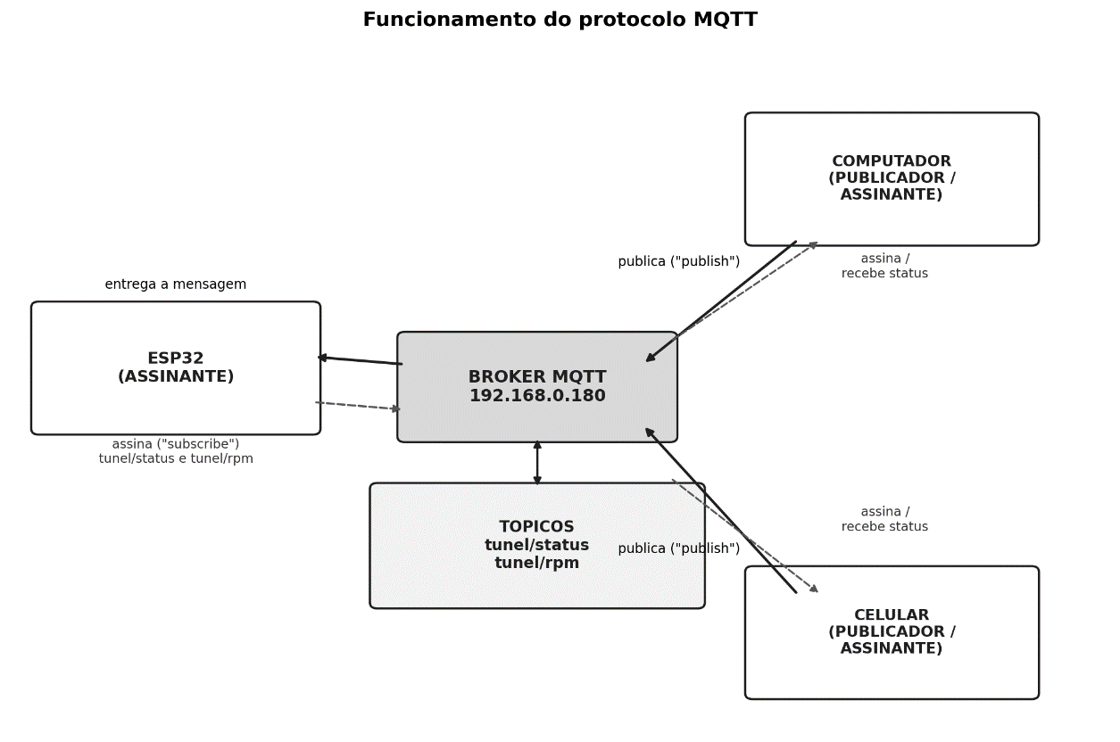
Figura 7: Funcionamento do protocolo MQTT (broker, tópicos, publicação e assinatura)
5.2 Conexão ao broker
Ao ser energizado, o ESP32 conecta-se automaticamente à rede Wi-Fi configurada e, em seguida, ao broker MQTT localizado no seguinte endereço:
Endereço do broker: 192.168.0.180
Este broker está instalado no computador localizado abaixo do túnel de vento.
5.3 Tópicos utilizados
Após a conexão, o ESP32 se inscreve automaticamente nos seguintes tópicos:
Tópico MQTT | Função | Formato da mensagem
tunel/status | Liga / desliga o túnel de vento | "run" ou "stop"
tunel/rpm | Controle da rotação do motor (RPM) | valor numérico, ex.: "250"
Tabela 3: Tópicos MQTT utilizados

6 COMANDOS E USO
O controle do sistema é realizado publicando mensagens de texto simples nos tópicos MQTT correspondentes, a partir de qualquer dispositivo conectado à rede e inscrito nos tópicos.
Comando | Função | Exemplo
run | Liga o túnel de vento (aciona o inversor de frequência) | run
stop | Desliga o túnel de vento (para o inversor de frequência) | stop
<valor numérico> | Define a rotação (RPM) do motor do ventilador | 250
Tabela 4: Comandos disponíveis
6.1 Regras de operação
- ao ligar (comando "run"), o túnel de vento sempre parte na rotação mínima de 45 RPM;
- a rotação (RPM) só pode ser alterada depois que o túnel estiver ligado; comandos de RPM enviados com o túnel desligado não têm efeito;
- para desligar completamente o motor, deve-se utilizar o comando "stop".
6.2 Exemplo de uso
- para ligar o túnel de vento (partindo em 45 RPM): publicar "run" no tópico tunel/status;
- com o túnel já ligado, para ajustar a rotação do motor para 250 RPM: publicar "250" no tópico tunel/rpm;
- para desligar o túnel de vento: publicar "stop" no tópico tunel/status.
Observação: uma vez com o túnel em funcionamento, a rotação pode ser reajustada quantas vezes forem necessárias, bastando publicar um novo valor numérico no tópico tunel/rpm.

